Отчет по проведенному фото-конкурсу «Новый год и Я»
9 класс
31 декабря 2020 г в 9 классе с помощью мессенджера Вайбер был проведен дистанционный фото-конкурс «Новый год и Я». Цель конкурса: побудить учащихся к творческой деятельности, развитию умений работы с интернет-ресурсами, такими как фото и видеошопы, самостоятельности, креативности, а самое главное к укреплению семейных ценностей и традиций, а также отношений.
Учащиеся должны были на фотографиях показать то, как они проводят время в кругу семьи,родственников во время Нового года. За самое красивое и теплое новогоднее фото классный руководитель дал первое место. Этой ученицей оказалась – Бальчир Арианна. Она на фотографии запечатлена вместе со своей семьей в семейной, уютной обстановке. Второе место досталось Ооржак Доржу, третье- Монгуш Раджане.
Результаты:
Первое место-Бальчир Арианна
Второе место-Ооржак Доржу
Третье место-Монгуш Раджана
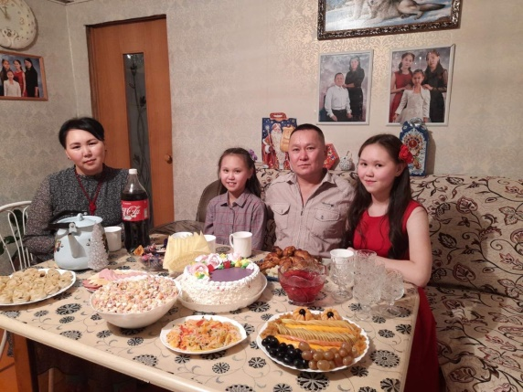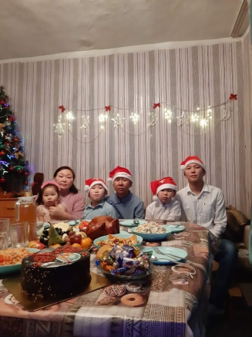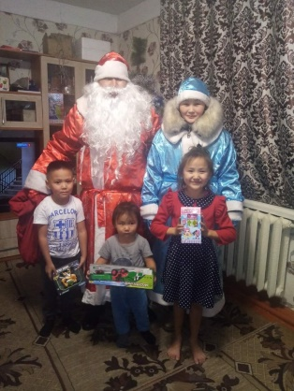

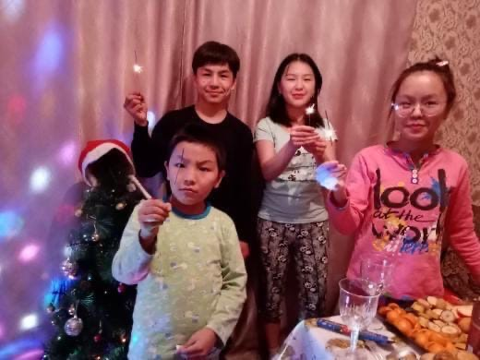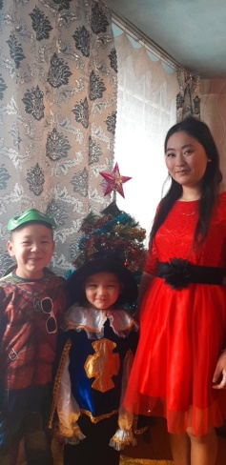

02.01.2021г Классный руководитель: Шойзан-оол А.А.

